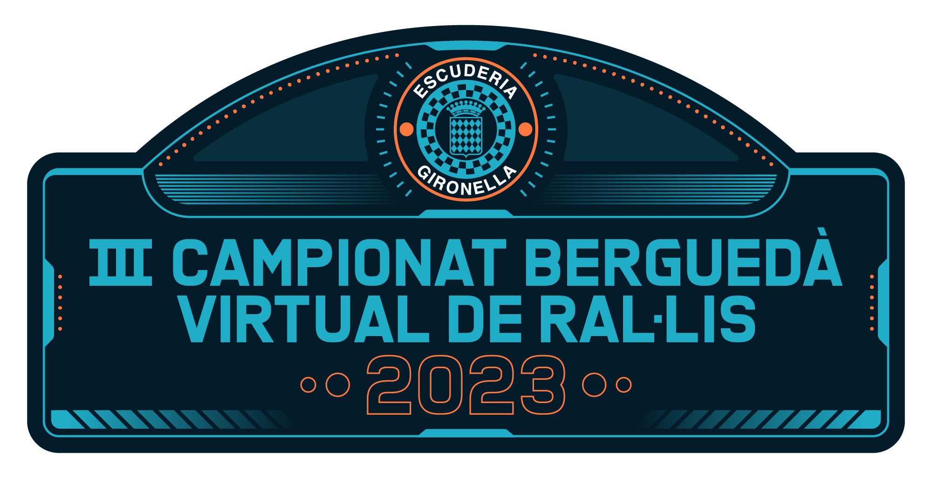

AUTORITZACIÓ MENORS DE 18 ANYS

Omplir i retornar a Escuderia Gironella degudament complimentat, si ets menor de 18 anys. En format PDF o JPG a escgironella@gmail.com.

En/na _______________________________________________, amb DNI/passaport en vigor número ___________________________, en condició de pare/mare/tutor/tutora de En/Na _____________________________________, per la present AUTORITZO al meu fill/filla/tutelat a participar al II Campionat Berguedà Virtual de Ral·lis 2023, així com que es pugui utilitzar el seu nom i imatge durant l’activitat, en les que pugui aparèixer com a participant. El pare/mare/tutor/tutora declara conèixer la normativa d’aquest campionat.
E-mail del participant:
Data de naixement:

Signatura del Pare/mare/tutor/tutora Data _____, ______________, _______

